MSN Messenger 6.1


MSN Messenger è un servizio di Instant Messaging fornito da Microsoft che permette di rimanere in contatto con amici e colleghi attraverso la Rete.
E' possibile effettuare il download di MSN dal sito http://messenger.msn.it.
Per l''installazione del programma e la registrazione di un account per effettuare l'accesso fate riferimento alla guida rapida di MSN 5.0.
Per accedere al servizio sarà sufficiente inserire i codici e cliccare sul pulsante OK. Se volete effettuare tutte le volte l'accesso in automatico senza inserire la password attivate la voce Accesso Automatico.

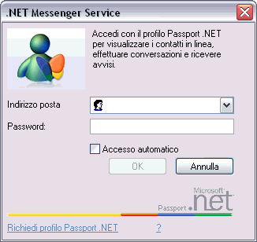

La finestra di MSN Messenger apparirà sullo schemo e il programma sarà pronto per essere utilizzato.
Cliccando sulla voce "1 nuovo messaggio di posta elettronica" è possibile entrare nella propria casella di posta hotmail attravarso una nuova pagina web.
Per aggiungere un contatto con il quale chattare cliccate sul pulsante Aggiungi contatto presente in basso o cliccate in alto sulla voce Contatti e sul successivo menù a tendina su Aggiungi contatto.

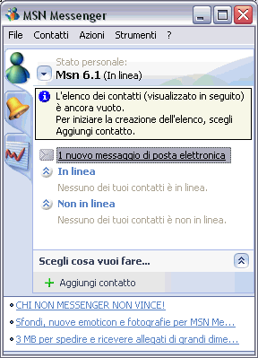

Se il contatto da inserire è già presente in rubrica attivate la prima voce altrimenti attivate la seconda e cliccate sul pulsante Avanti per inserire direttamente l'indirizzo del nuovo contatto.
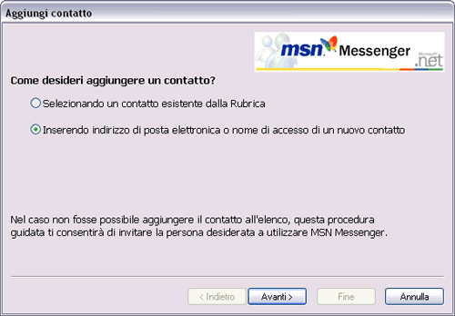

Inserite l'indirizzo e cliccate sul pulsante Avanti.

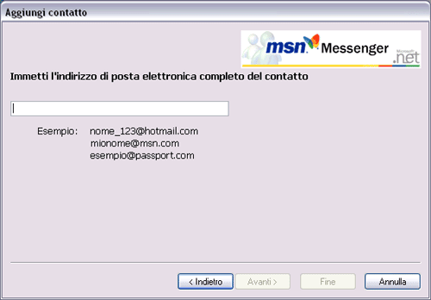

Cliccate sul pulante Fine per terminare l'inserimento del contatto.

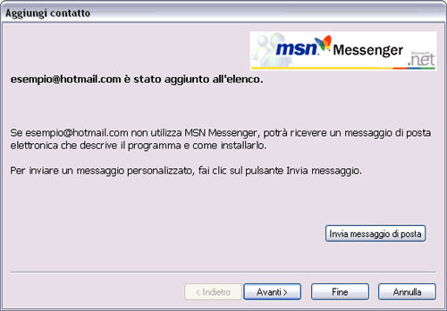

In automatico il contatto verrà inserito nella schermata principale.
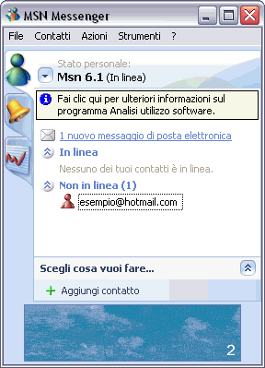

Il contatto sarà di colore verde se risulta collegato mentre sarà rosso se non risulta non in linea cioè non collegato. Nella seguente figura sono presenti entrambi i casi verde e rosso.

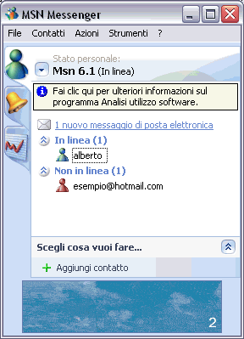

Cliccando due volte sopra il contatto in linea e quindi di colore verde apparirà la schermata dove potrete chattare ed effettuare altre operazioni.
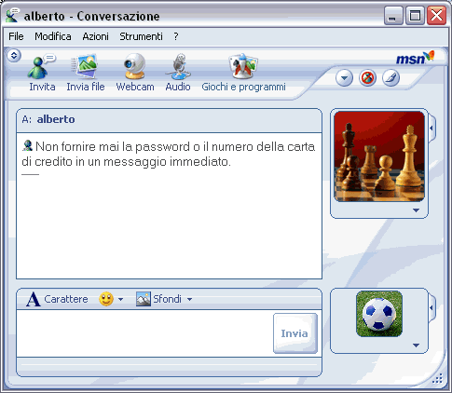

In basso potete cambiare la propria foto cliccando sulla freccia e selezionando la prima voce chiamata Cambia immagine personale.

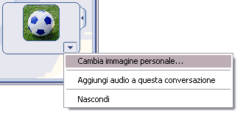

Scegliete l'immagine tra quelle disponibili di default o attraverso il pulsante Sfoglia potete selezionare un' immagine presente nel vostro disco rigido.

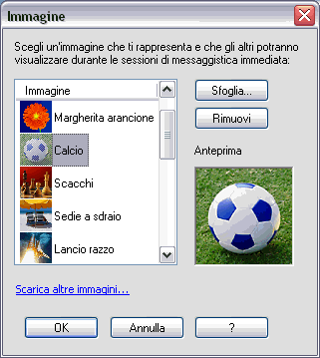

Cliccando sulla freccia presente sulla destra della schermata è possibile effettuare delle azioni con il contatto come mandargli direttamente una mail nella sua casella di posta hotmail, richiedere assistenza direttamente in remoto o condividere delle applicazioni.
Vediamo come effettuare una videoconferenza con il contatto. Cliccate sulla penultima voce del menù chiamata Avvia una videoconferenza.
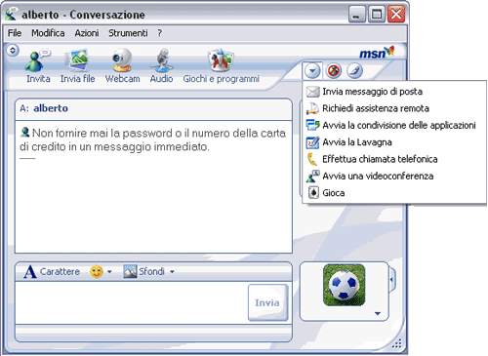

Una volta accettata dal contatto la richiesta di videoconferenza vedrete la vostra immagine in basso mentre quella del contatto sarà più grande e visualizzata sulla parte destra della schermata.

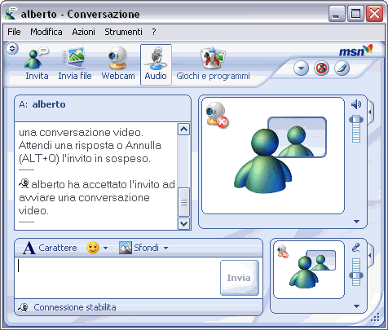

Cliccando sopra la voce Giochi e programmi potete intraprendere una partita a dama, a solitario, a bejeweled e a prato fiorito con un vostro contatto.

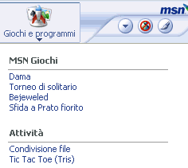

Nella parte bassa potete cambiare il carattere del testo, inserire icone di emoticon nella conversazione e cambiare lo sfondo della schermata di ogni singolo contatto.
Cliccate sulla prima voce chiamata Carattere.
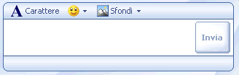

Scegliete il nuovo tipo di Carattere, lo Stile e la grandezza (Punti) da utilizzare e cliccate sul pulsante OK.

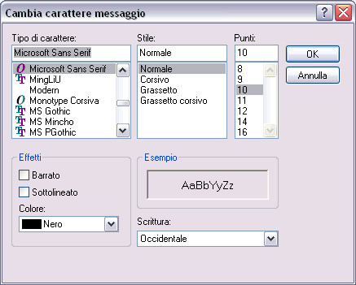

Cliccando sulla seconda icona potete inserire una emoticon tra quelle di default o cliccando su Emoticon personalizzate o Mostra altre emoticon sceglierne delle nuove dal proprio hard disk o dal web.

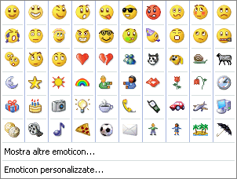

Cliccando sulla terza voce chiamata Sfondi potete personalizzare lo sfondo a ogni singolo contatto.
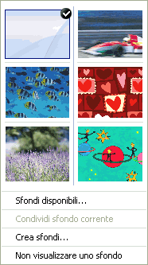

Per visualizzare le opzioni di MSN 6.1 dovete cliccare dalla schermata principale del programma su Strumenti e successivamente cliccare dal menù a tendina che appare l'ultima voce chiamata Opzioni.
Nella schermata Personale potete scegliere il nome che verrà visualizzato dagli altri, se mostrare o meno la propria immagine e quella degli altri contatti e personalizzare il proprio stato personale con il tempo di "Non al computer" e il Mostra come "Occupato".
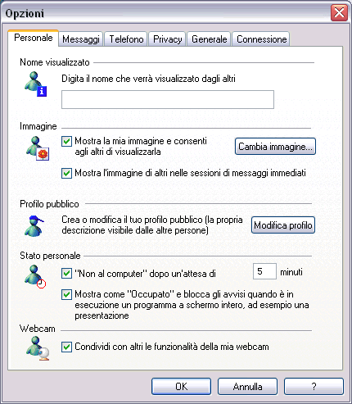

Nella schermata Messaggi potete scegliere di mostrare o meno le emoticon, dove trasferire i file ricevuti e se creare e dove una cronologia delle conversazioni.

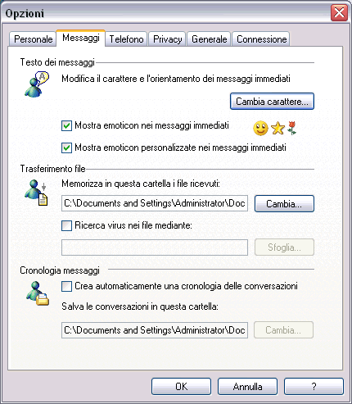

Nella schermata Telefono potete inserire il vostro numero di telefono di casa, di lavoro e di cellulare.
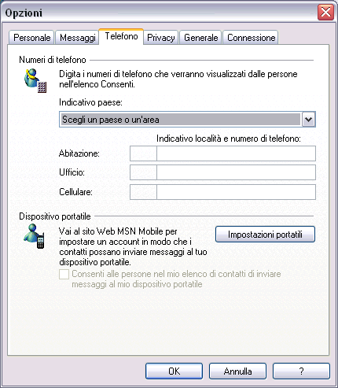

Sulla schermata Privacy potete scegliere a quali contatti consentire di visualizzare il proprio stato.

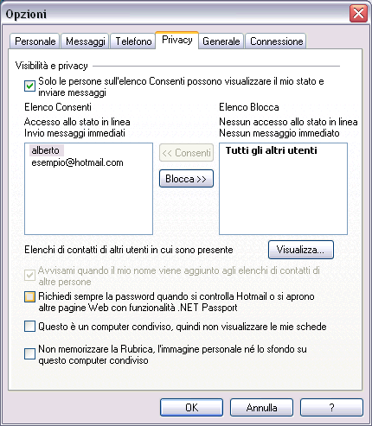

Sulla schermata Generale potete scegliere sotto la voce Accesso se avviare Messenger all'avvio di Windows, se consentirne l'accesso automaticamente una volta collegati in Internet e se visualizzare la pagina web di MSN Today attraverso un popup.
Sotto la voce Avvisi potete scegliere come visualizzare sulla systemtray la connessione di un contatto, della ricezione di una mail e di un messaggio da un contatto collegato. L'ultima voce sotto Avvisi consente, se attiva, di riprodurre un suono alla connessione o al'invio di un messaggio da parte di un contatto.
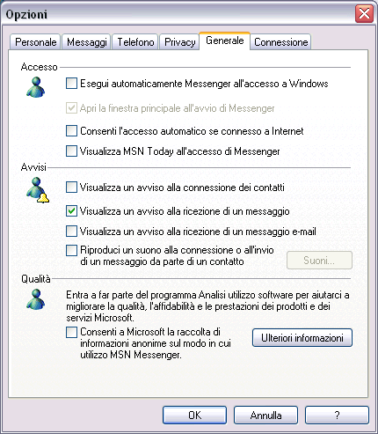

Sulla ultima schermata Connessione è possibile inserire un server proxy se utilizzato per navigare altrimenti la connessione Internet verrà rilevata automaticamente.

